**La comunidad académica de la Ingeniería en Agronomía del Instituto Tecnológico del Altiplano de Tlaxcala comprometidos con las Variedades Vegetales**

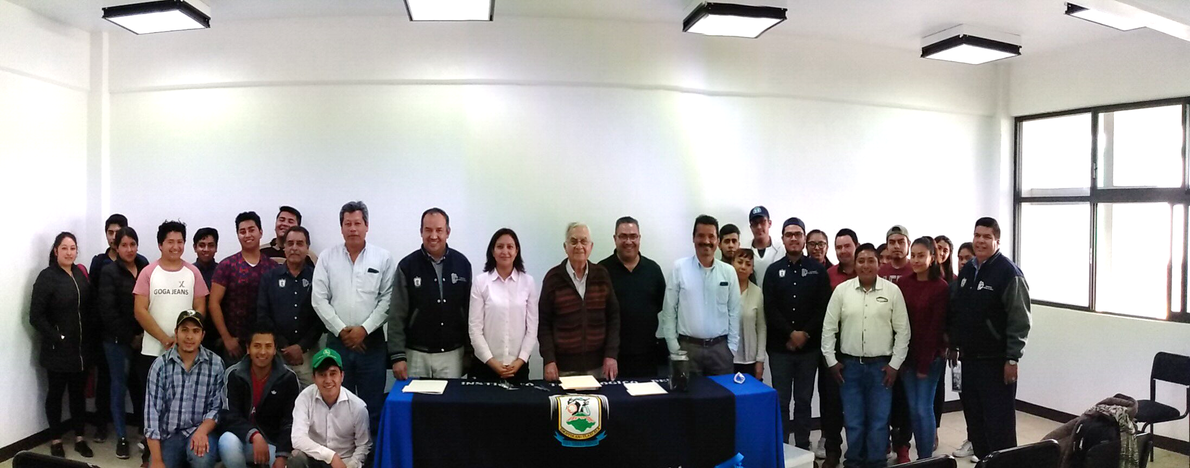

**San Diego Xocoyucan, Tlaxcala., 05 de marzo de 2020.-** En el marco de la Celebración del día del Ingeniero Agrónomo, se emitió **CONVOCATORIA** dirigida a la comunidad académica de la Carrera de Ingeniería en Agronomía del **TecNM Campus Altiplano de Tlaxcala** para proponer un nombre a la variedad sintética de maíz, derivada del **Proyecto de Mejoramiento Genético,** que se realizó por Profesores Investigadores, loanterior con base en los Artículos 9, 12, 14, 18, 27 y 28 de la Ley Federal de Variedades Vegetales que atañen a la denominación de nuevas variedades vegetales y requisitos de denominación.

**El comité evaluador c**onformado por Dra. María Elena Ramírez, Profesor Investigador Titular REGEP-producción de semillas especialista en descripción varietal; Dr. Aquiles Carballo Carballo, Profesor Investigador Titular REGEP-producción de semillas, así como presidente honorifico del comité de cereales del SNICS; Destacado y reconocido investigador del Colegio de Postgraduados Campus Montecillo, así como M.C. Claudio Aquiles Carballo Zepeda, Empresario del área de comercialización de semillas.

* REGEP: Reglamento De La Ley Federal De Producción, Certificación Y Comercio De Semillas.

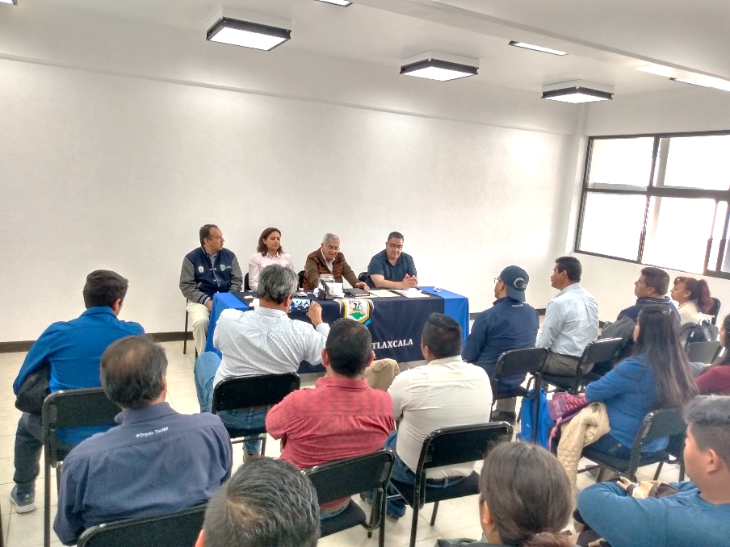

Sesión de apertura del

comité.

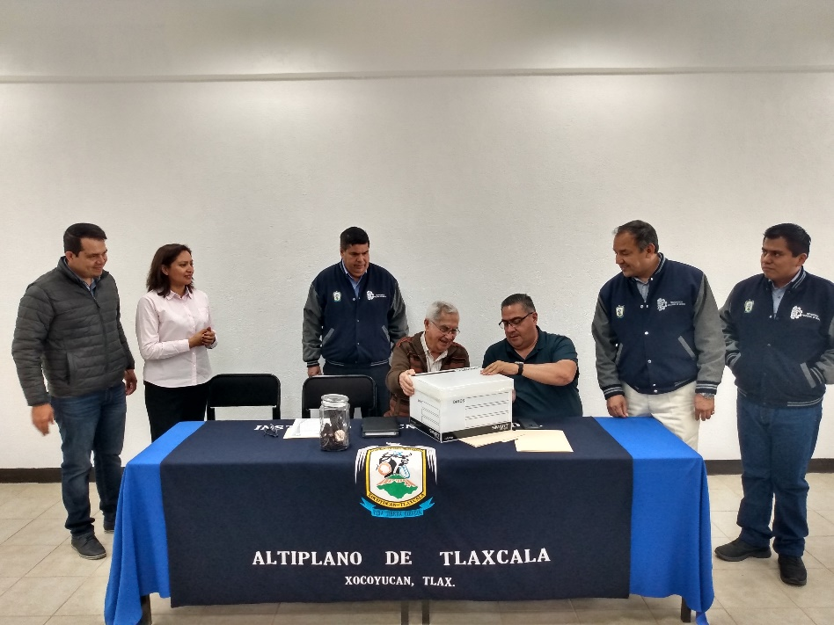

Apertura de urna.

**Publicación de resultados.**

En sala de reuniones del ITAT, siendo las 13:00 horas del día 5 de marzo de 2020, se llevo a cabo la sesión del Comité de evaluación, donde se analizaron 30 propuestas de denominación varietal, donde al concluir y ante la comunidad académica de Agronomía, así como representantes de otras carreras, el Comité determino asignar los respectivos lugares de acuerdo a la siguiente tabla de resultados, siendo ganadores de esta convocatoria las siguientes propuestas.

|  |  |  |
| --- | --- | --- |
| Lugar | Puntuación | Nombre propuesto |
| 1 | 3 | Ixtheni |
| 2 | 2 | Naui Tlaoli |
| 3 | 1 | Teotlaoli |

